|  |  |
| --- | --- |
| **Contraloría General de la República**  **GESTION DEL CICLO DE VIDA DEL SOFTWARE** | **Código: F-DES-GTI-07**  **Vigencia: 01/10/2015**  **Versión: 1.0** |
| Descripción: contraloria  **SISTEMA INTEGRADO DE LOS SERVICIOS DE CONTROL GUBERNAMENTAL - SISCO**  **MANUAL DE USUARIO DEL ROL: MIEMBRO DE EQUIPO TÉCNICO DEL SUBSISTEMA DE PLANEAMIENTO DE SERVICIOS DE CONTROL – PSC**  **GERENCIA DE TECNOLOGÍAS DE INFORMACIÓN** | |

**ÍNDICE**

1. INTRODUCCIÓN 5

2. OBJETIVO 5

3. ALCANCE 5

4. SIGLAS 5

5. DESCRIPCIÓN DEL SISTEMA 6

5.1. DIAGRAMA DE SISTEMA 8

5.2. DIAGRAMA DEL SISTEMA POR ROL 8

5.3. MODULO DE SEGURIDAD Y ACCESO A SISCO 8

5.3.1. Módulo de Seguridad 8

5.3.2. Acceso a Sistemas CGR: SISCO 8

5.3.3. Selección de Rol 9

5.4. FUNCIONALIDAD 1: PEI 11

5.4.1. Equipo Técnico 11

5.4.2. Objetivos Estratégicos: 13

Crear Nuevo Objetivo Estratégico 14

Editar Objetivo Estratégico 16

Eliminar Objetivo Estratégico 18

5.4.3. Acciones Estratégicas: 19

Crear Nueva Acción Estratégica 21

Editar Acción Estratégica 24

Eliminar Acción Estratégica 28

6. DIAGRAMA DFD NIVEL USUARIO 29

7. CONSIDERACIONES 29

8. ANEXOS 29

**SUBMENÚ**

Submenú 1: PEI – Equipo Técnico 7

Submenú 2: PEI – Objetivos Estratégico 7

Submenú 3: PEI – Acciones Estratégicas 7

**ÍNDICE DE IMÁGENES**

Imagen 1: Acceso al módulo de seguridad 8

Imagen 2: Ingreso SISCO 9

Imagen 3: Selección Rol 9

Imagen 4: Selección Rol Miembro del Equipo Técnico 10

Imagen 5: Acceso a PSC 10

Imagen 6: Menú Equipo Técnico 10

Imagen 7: Menú Usuario 11

Imagen 8: Acceso a Equipo Técnico 11

Imagen 9: Formulario Integrantes del Equipo Técnico 12

Imagen 10: Sección Búsqueda del Equipo Técnico 12

Imagen 11: Acceso a Objetivos estratégicos 13

Imagen 12: Formulario listado de objetivos estratégicos 13

Imagen 13: Sección Búsqueda Objetivos Estratégicos 14

Imagen 14: Nuevo Objetivo Estratégico 14

Imagen 15: Formulario de Nuevo Objetivo Estratégico 15

Imagen 16: Sección Búsqueda Objetivos Estratégicos - Editar 16

Imagen 17: Editar Objetivos Estratégico 16

Imagen 18: Formulario Editar Objetivo Estratégico 17

Imagen 19: Sección Búsqueda Objetivos Estratégicos - Eliminar 18

Imagen 20: Sección Búsqueda Objetivos Estratégicos - Botón Eliminar 18

Imagen 21: Eliminar Objetivo Estratégico - Modal de Confirmación 19

Imagen 22: Acceso a Acciones Estratégicas 19

Imagen 23: Formulario listado de acciones estratégicas 20

Imagen 24: Sección Búsqueda Acciones Estratégicas 20

Imagen 25: Nueva Acción Estratégica 21

Imagen 26: Formulario Nuevo Registro de Acción Estratégica 22

Imagen 27: Buscar Centro de Costos 23

Imagen 28: Acciones Estratégicas/ Selección Centro de Costos 23

Imagen 29: Acciones Estratégicas/ Selección Centro de Costos - Eliminar 23

Imagen 30: Editar Acción Estratégica 24

Imagen 31: Acciones Estratégicas - Botón editar 25

Imagen 32: Formulario Editar Acción Estratégica 26

Imagen 33: Editar Acción Estratégica/ Buscar Centro de Costos 27

Imagen 34: Editar Acción Estratégica/ Agregar Centro de Costos 27

Imagen 35: Editar Acción Estratégica/ Lista centro de costos 27

Imagen 36: Eliminar Acción Estratégica 28

Imagen 37: Eliminar Acción Estratégica / Botón Eliminar 28

Imagen 38: Eliminar Acción Estratégica / Modal de Confirmación 29

# INTRODUCCIÓN

El presente Manual de Usuario describe las interfaces y funcionalidades del subsistema PSC, incluyendo las opciones de menú disponibles en el menú principal de PSC, así como una descripción de cada una de las funciones del subsistema.

Por medio de este documento se busca brindar una orientación detallada para registrar correctamente información y exponer una serie de funcionalidades que posee el sistema.

# OBJETIVO

Guiar a los usuarios sobre cómo utilizar las diversas funciones desarrolladas del PSC y proporcionar instrucciones paso a paso con imágenes que sirven como guía para el rol Miembro del Equipo Técnico.

# ALCANCE

Presentar al usuario las funcionalidades que corresponden al rol Miembro del Equipo Técnico.

# SIGLAS

* SISCO: Sistema Integrado de los Servicios de Control Gubernamental.
* CGR: Contraloría general de la Republica.
* HU: Historia de usuario
* PSC: Subsistema que comprende el registro de la demanda y planificación de los servicios de control para entidades del sistema nacional de control.
* PEI: Plan Estratégico Institucional.
* PNC: Plan Nacional de Control.
* UO: Unidad Orgánica.
* OCI: Órgano de Control Interno.
* POI: Plan Operativo Institucional.
* POU: Plan operativo de la unidad orgánica
* PAC: Plan Anual de Control OCI

# DESCRIPCIÓN DEL SISTEMA

*Figura 1: Diagrama de contexto SISCO*

*La Figura 1* muestra a PSC como soporte del proceso de Planeamiento. Para ello se ha desarrollado el módulo PSC con el rol Miembro del Equipo Técnico, el cual tiene acceso a varias interfaces:

**Rol:** Miembro del Equipo Técnico:

* **Menú PEI:**
  + **Submenú 1:** Equipo Técnico: Muestra el formulario “*Listado de equipo técnico*”.
  + **Submenú 2:** Objetivos Estratégicos: Muestra el formulario “*Listado de Objetivos Estratégicos*”.
  + **Submenú 3:** Acciones Estratégicas: Muestra el formulario “*Listado de Acciones Estratégicas*”.

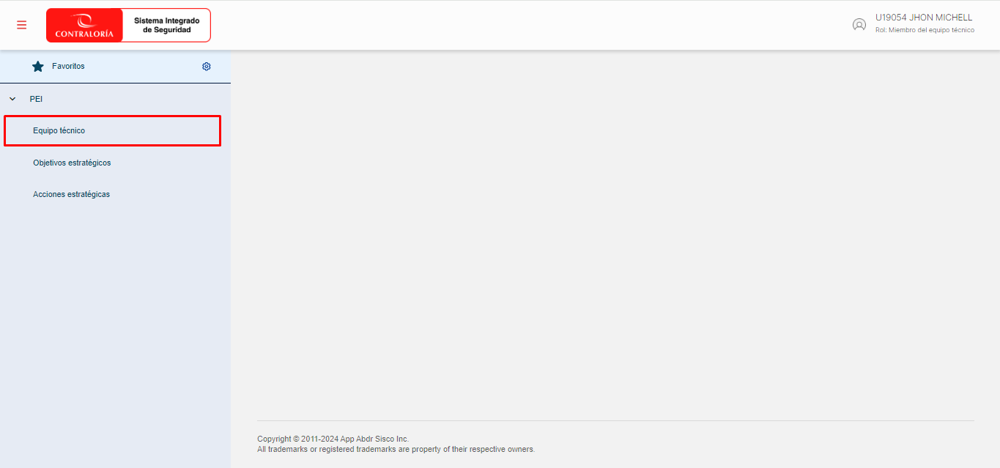

Submenú 1: PEI – Equipo Técnico

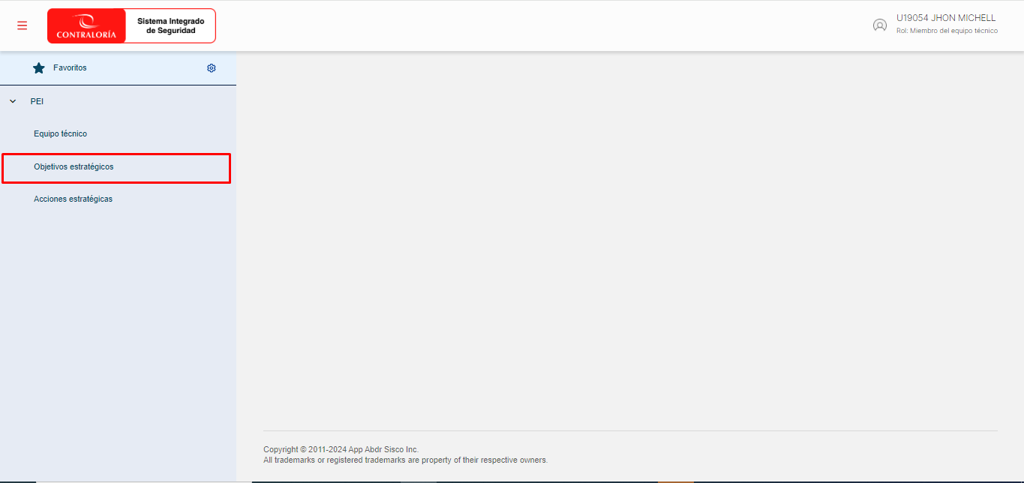

Submenú 2: PEI – Objetivos Estratégico

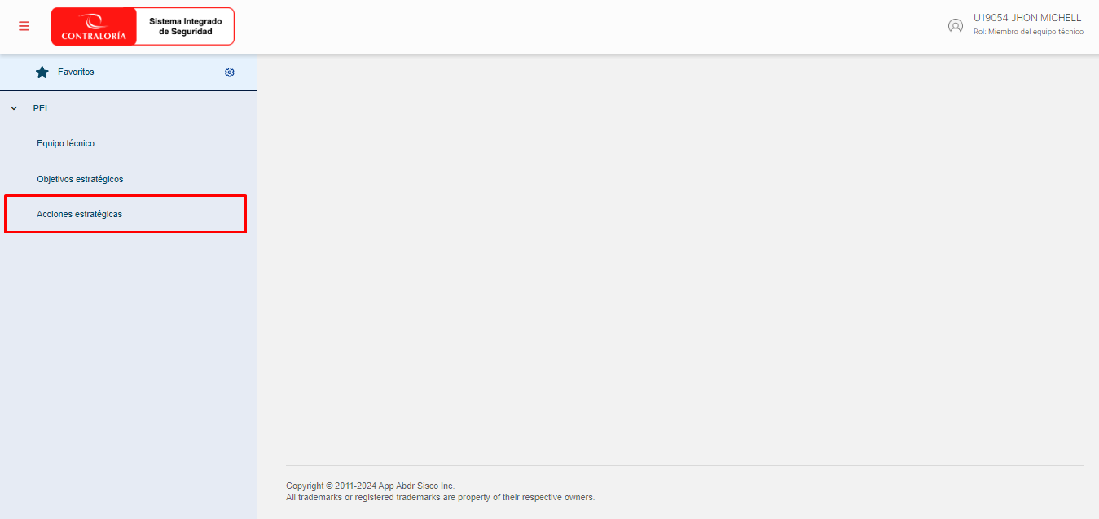

Submenú 3: PEI – Acciones Estratégicas

# **DIAGRAMA DE SISTEMA**

No Aplica

# **DIAGRAMA DEL SISTEMA POR ROL**

No Aplica

# **MODULO DE SEGURIDAD Y ACCESO A SISCO**

### Módulo de Seguridad

Para acceder al sistema, aparecerá la siguiente pantalla donde es necesario identificarse mediante usuario, contraseña e ingresar el código de seguridad.

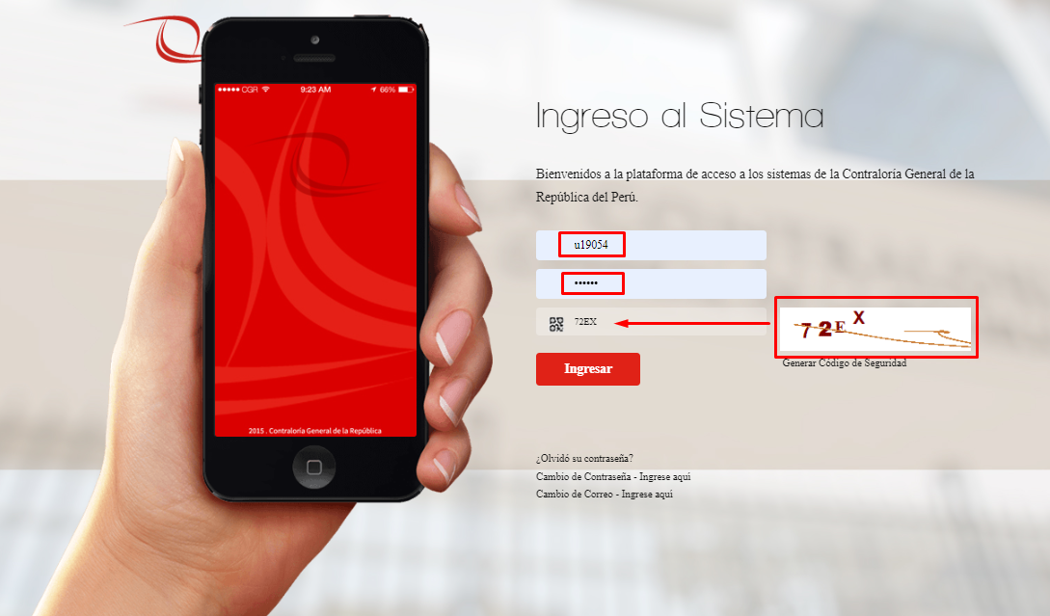

Imagen 1: Acceso al módulo de seguridad

### Acceso a Sistemas CGR: SISCO

En la pantalla que aparece a continuación, debe seleccionar la opción “Sistema Integrado de los Servicios de Control Gubernamental – SISCO”

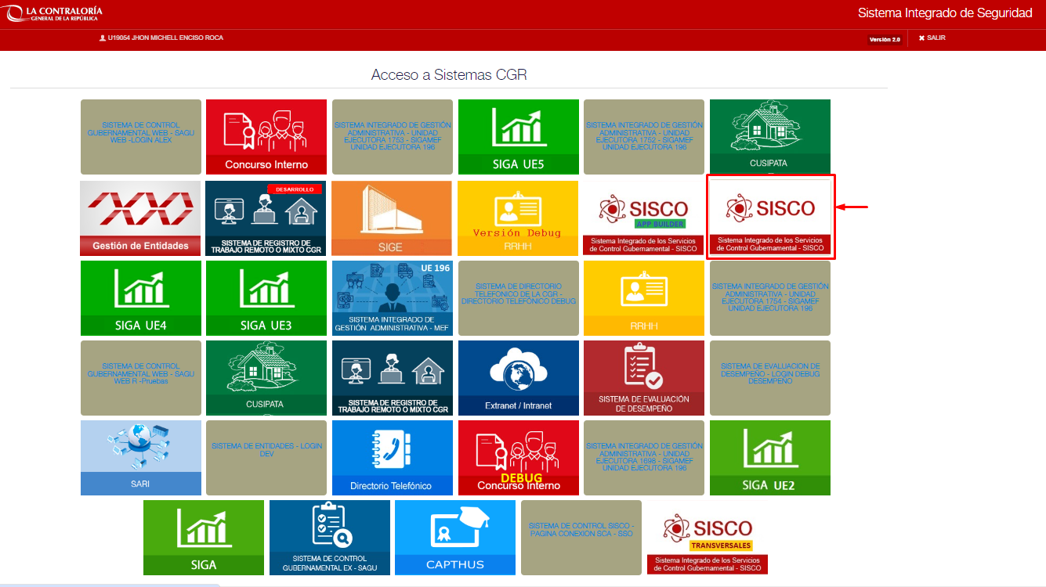

Imagen 2: Ingreso SISCO

### Selección de Rol

Seleccionar el rol que corresponda, los menús PSC muestran opciones según el rol que se selecciona.

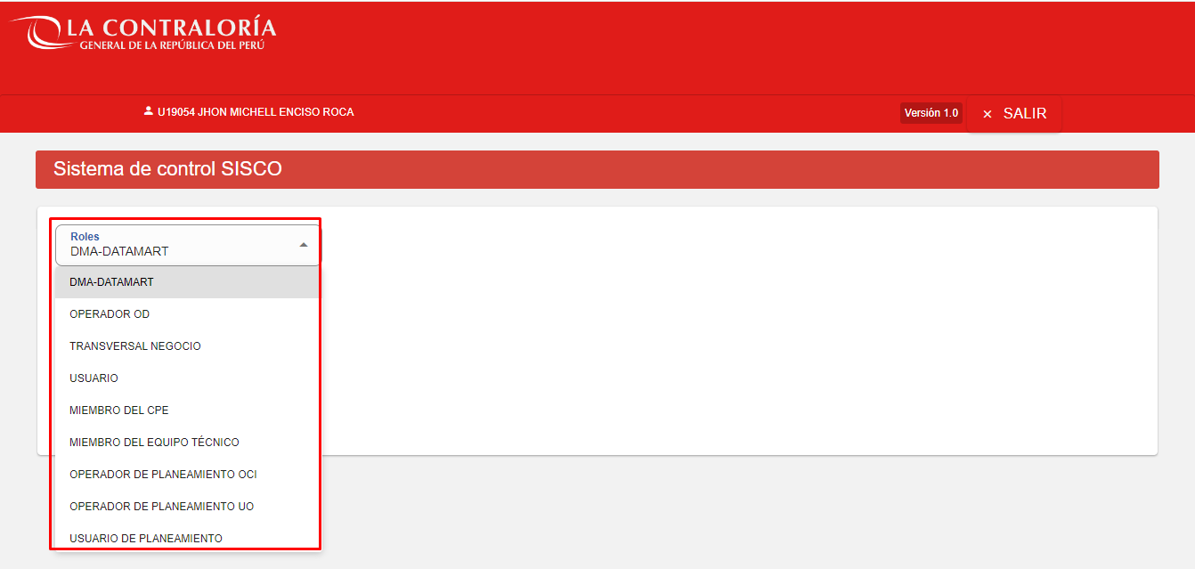

Imagen 3: Selección Rol

Seleccionar el rol “**MIEMBRO DEL EQUIPO TÉCNICO”** y seguidamente elegir el módulo PSC.

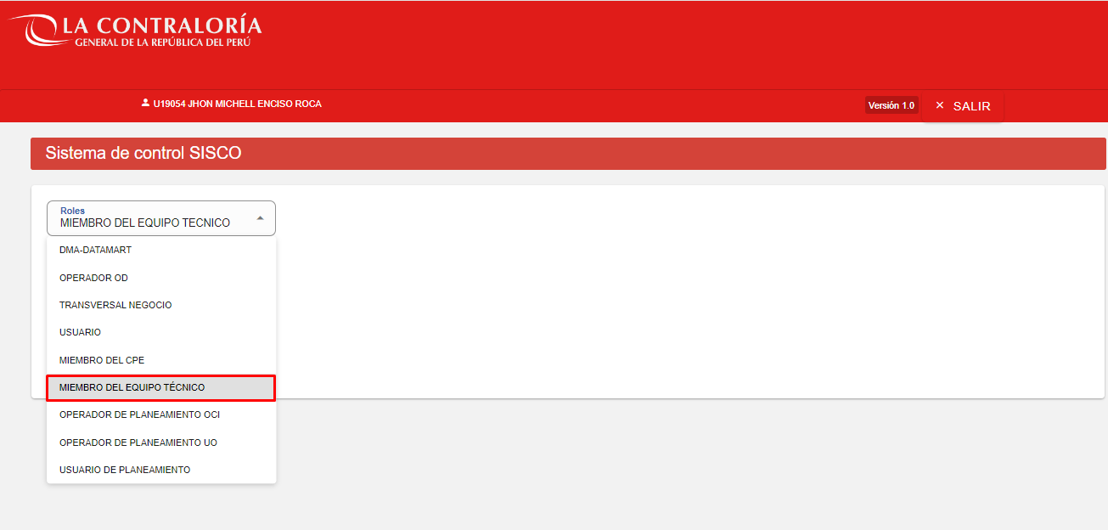

Imagen 4: Selección Rol Miembro del Equipo Técnico

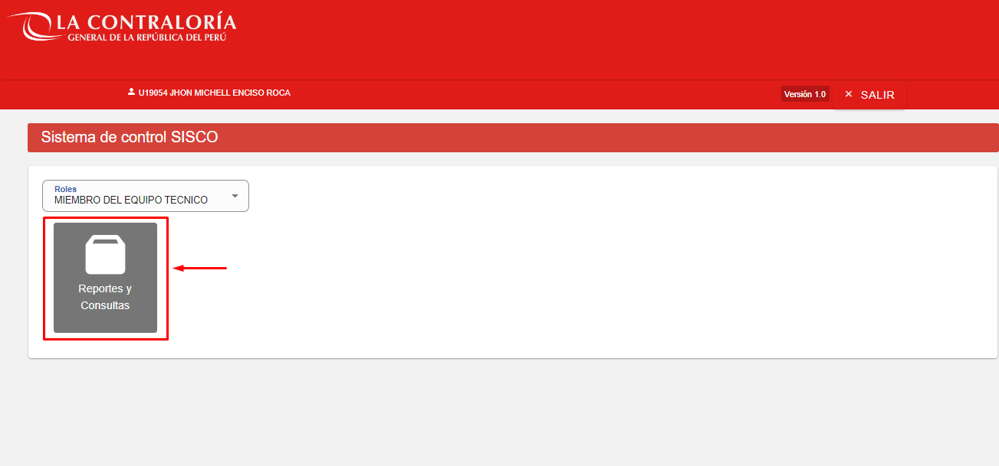

Imagen 5: Acceso a PSC

Muestra las principales opciones de menú del subsistema PSC para el rol: **Miembro del Equipo Técnico.**

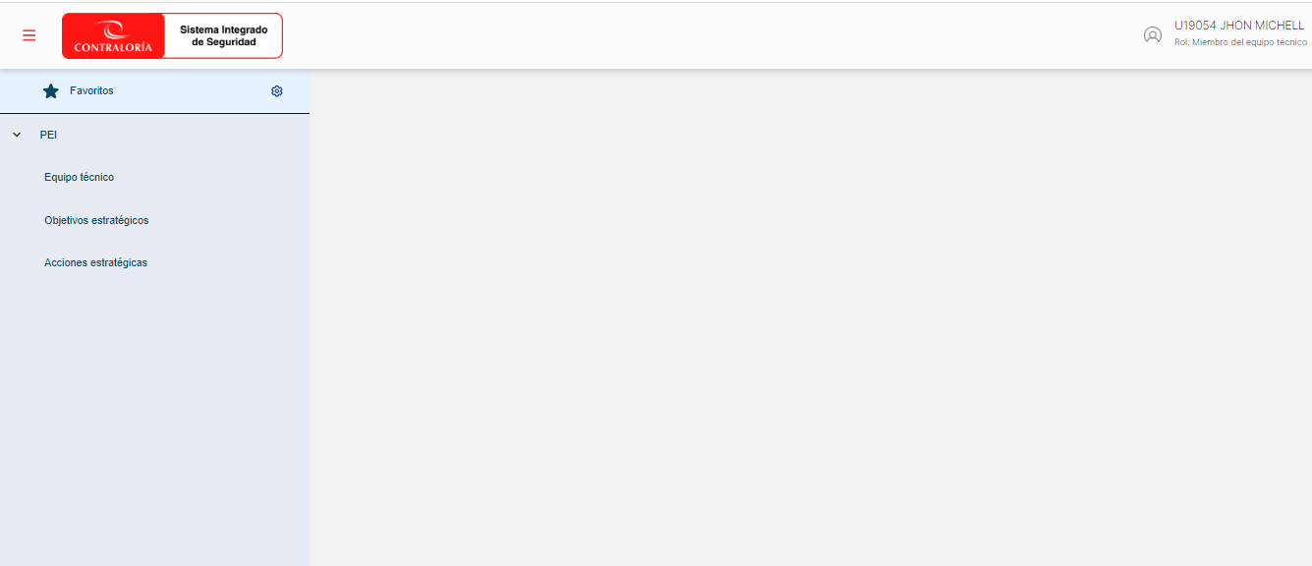

Imagen 6: Menú Equipo Técnico

Se visualiza el nombre de usuario y el rol; al dar clic en el usuario se muestra las opciones:

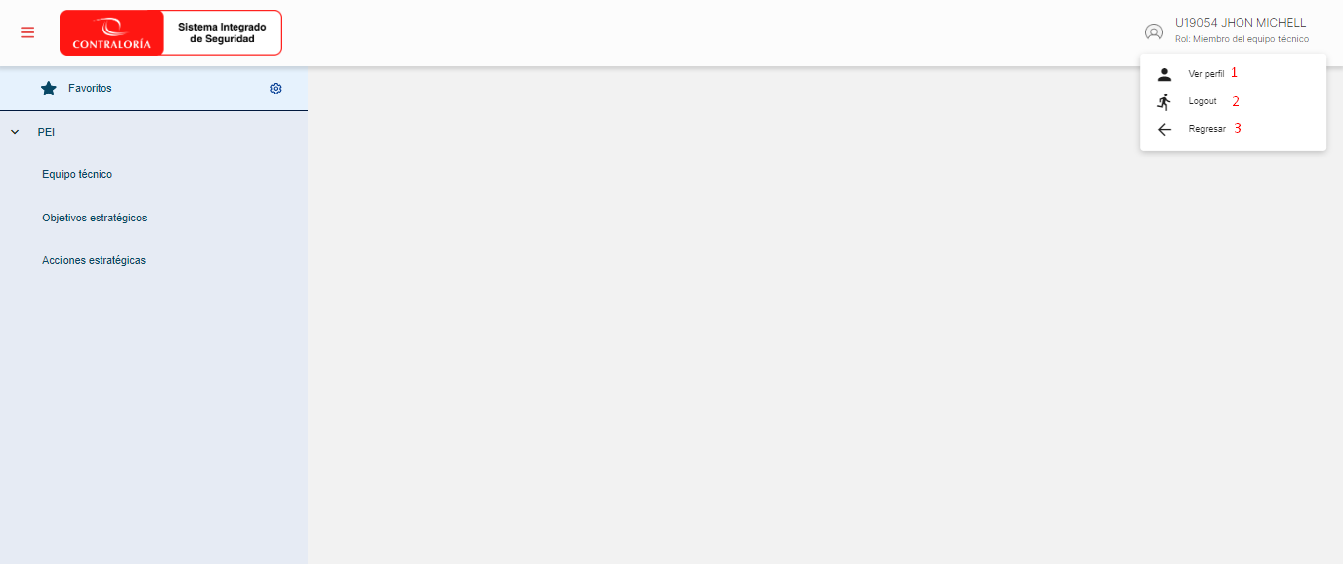

Imagen 7: Menú Usuario

1. Perfil: al dar clic podremos ver la información del perfil de usuario
2. Logout: Se utiliza para cerrar sesión
3. Regresar: Para retornar a la selección de Rol.

# **FUNCIONALIDAD 1: PEI**

En esta sección el “Miembro de Equipo Técnico” tendrá acceso al equipo técnico, objetivo estratégico y acciones estratégicas.

### Equipo Técnico

En el menú del sistema PSC

 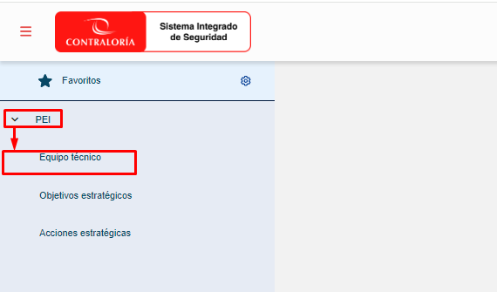

Imagen 8: Acceso a Equipo Técnico

1. El usuario deberá seleccionar “PEI”
2. Elegir la opción “Equipo Técnico”.

Se muestra el formulario “Listar” con la de integrantes de equipo técnico

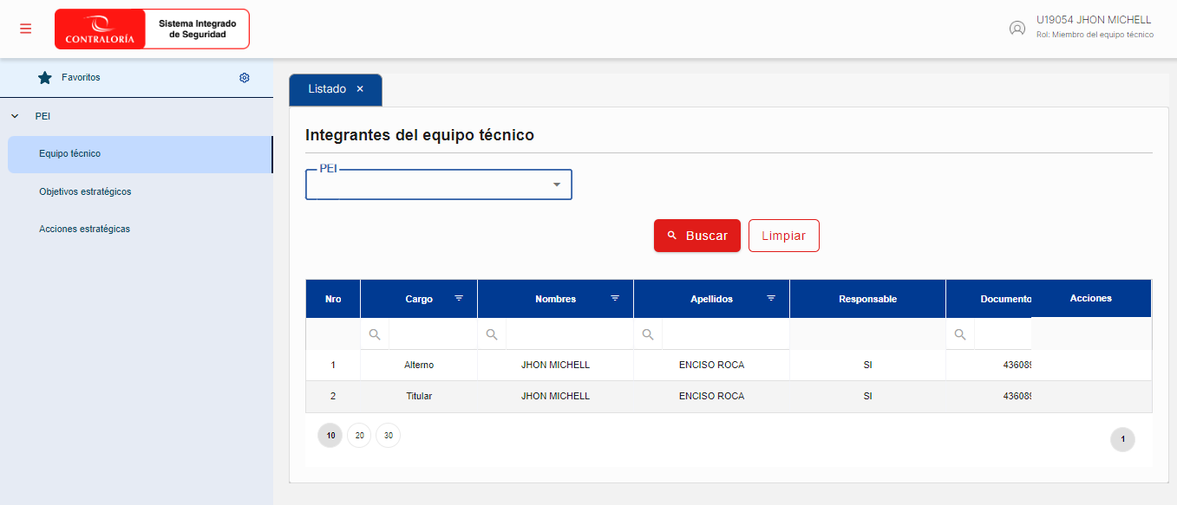

Imagen 9: Formulario Integrantes del Equipo Técnico

**Sección Filtro de Búsqueda:** La búsqueda de integrantes del equipo técnico se realiza seleccionando el PEI y posteriormente presionando el botón "Buscar". Para eliminar los criterios de búsqueda, se puede utilizar la opción "Limpiar".

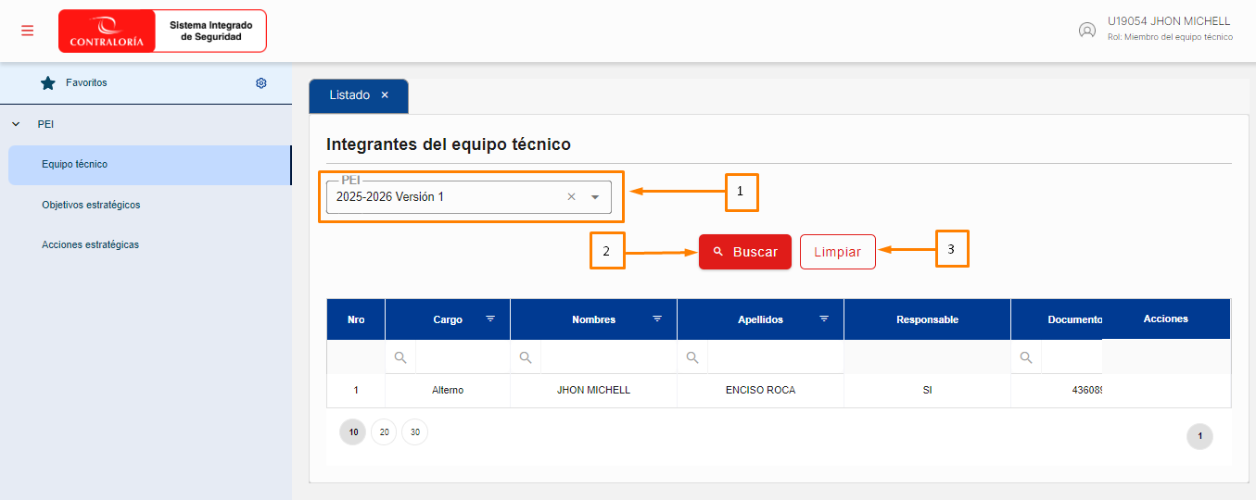

Imagen 10: Sección Búsqueda del Equipo Técnico

1. Filtros de búsqueda: Se puede filtrar por PEI.
2. Buscar : se hace uso para realizar la búsqueda, posterior al ingreso del criterio de búsqueda.
3. Limpiar : Limpia los criterios de búsqueda.

### Objetivos Estratégicos:

En el menú del sistema PSC

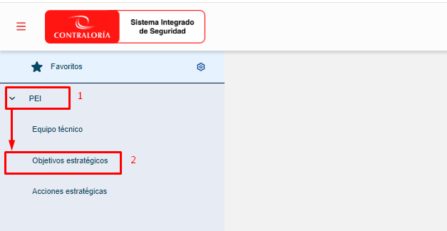

Imagen 11: Acceso a Objetivos estratégicos

1. El usuario deberá seleccionar “PEI”
2. Elegir la opción “Objetivos estratégicos”.

Se muestra el formulario “Listar” con el listado de objetivos estratégicos

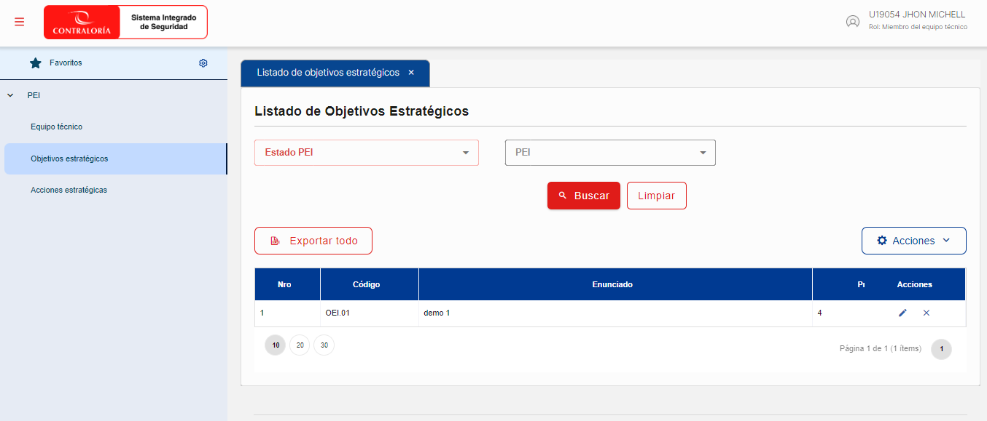

Imagen 12: Formulario listado de objetivos estratégicos

**Sección Filtro de Búsqueda:** La búsqueda de objetivos estratégicos se realiza seleccionando el estado de PEI y PEI y posteriormente presionando el botón "Buscar". Para eliminar los criterios de búsqueda, se puede utilizar la opción "Limpiar".

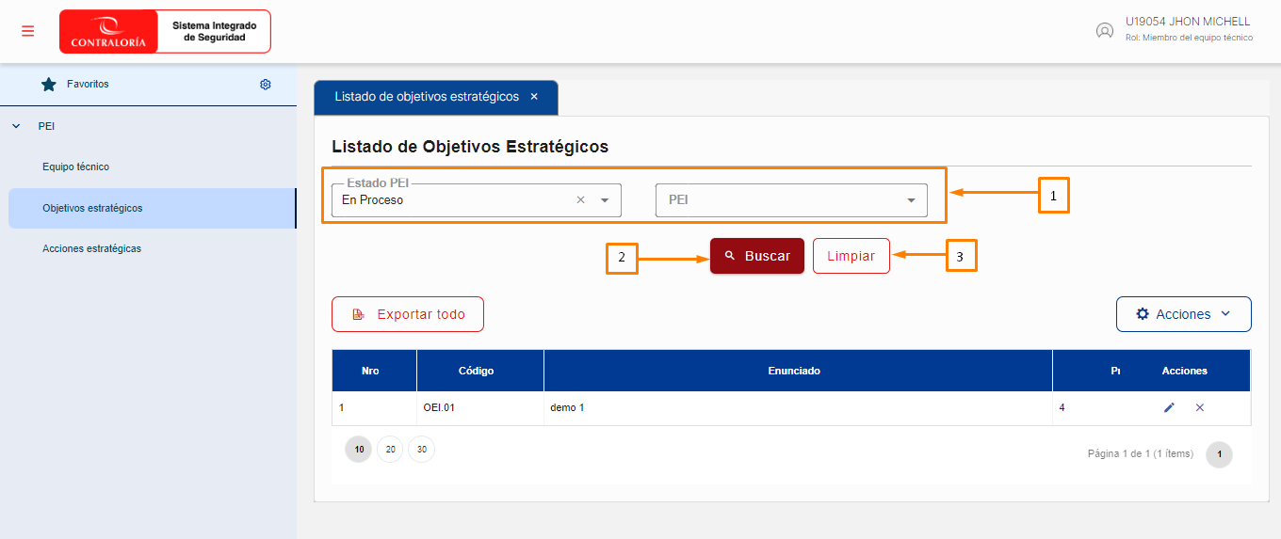

Imagen 13: Sección Búsqueda Objetivos Estratégicos

1. Filtros de búsqueda: Se puede filtrar por estado de PEI y por PEI.
2. Buscar : se hace uso para realizar la búsqueda, posterior al ingreso del criterio de búsqueda.
3. Limpiar : Limpia los criterios de búsqueda.

### Crear Nuevo Objetivo Estratégico

Para crear un nuevo objetivo estratégico, hacer clic en “Nuevo” en el desplegable Engranaje único con relleno sólidoAcciones

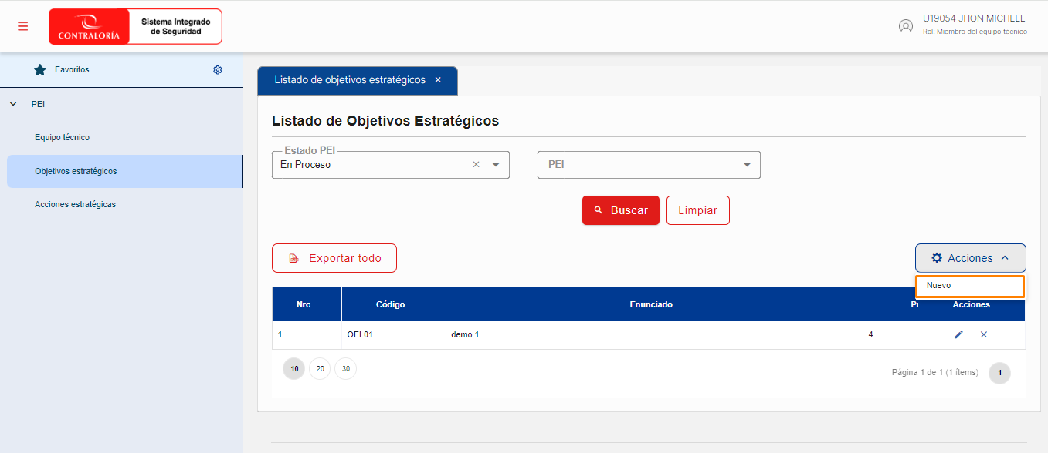

Imagen 14: Nuevo Objetivo Estratégico

Seguidamente se desplegará el formulario “Registrar Objetivo Estratégico”:

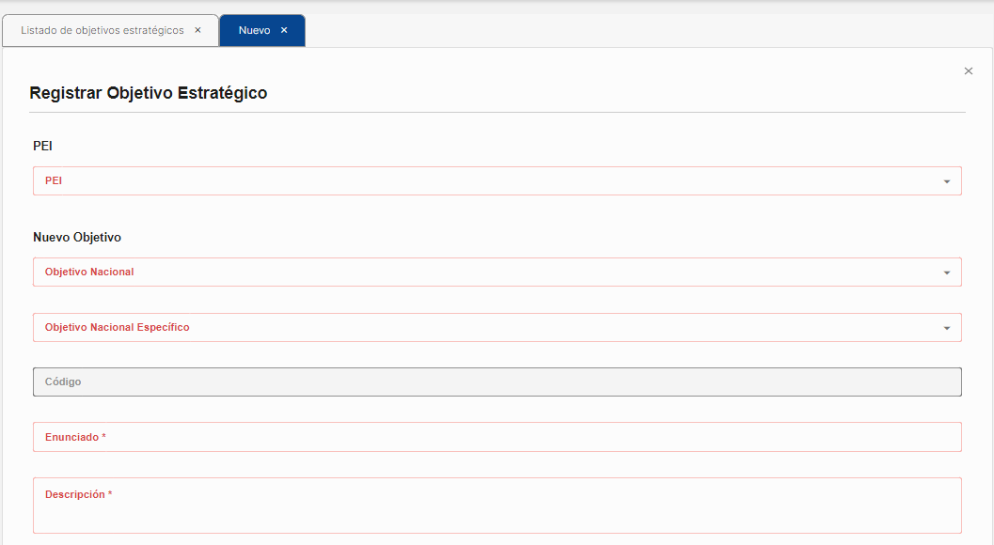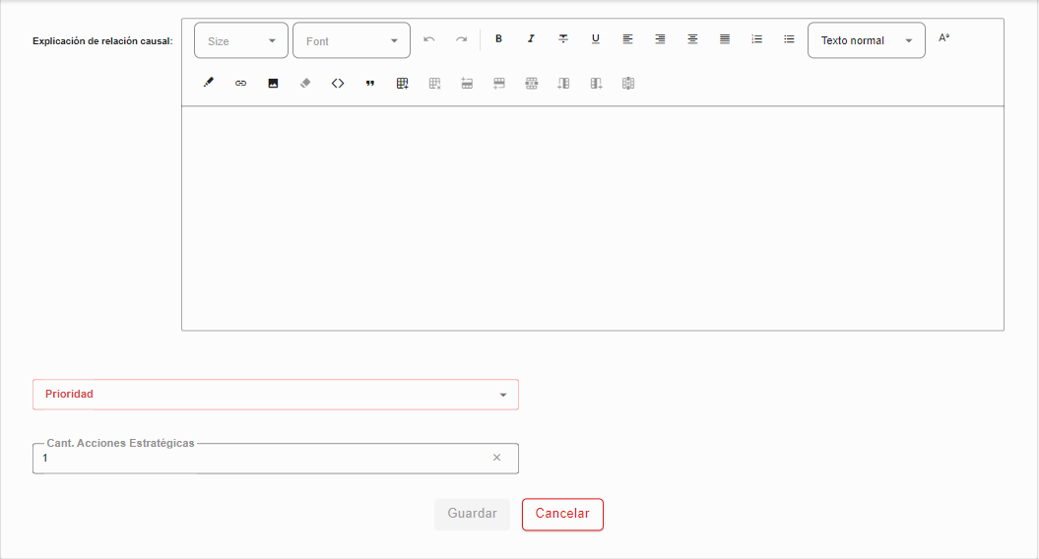

Imagen 15: Formulario de Nuevo Objetivo Estratégico

* Seleccionar un registro del desplegable PEI
* Nuevos objetivos: Podremos seleccionar el objetivo nacional y objetivo nacional específico. Registrar el enunciado, descripción, explicación de la relación causal. Por último, seleccionar la prioridad e ingresar la cantidad de acciones estratégicas.
* Deberá hacer clic en el botón “GUARDAR” para salvar los datos ingresados o “CANCELAR” para cerrar el formulario sin guardar los cambios.

### Editar Objetivo Estratégico

La edición de objetivos estratégicos solo es posible si se encuentran en estado "En proceso".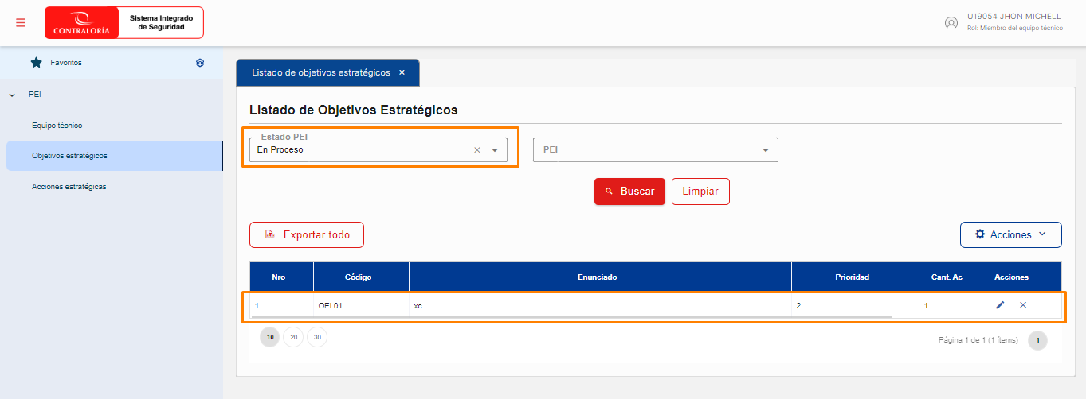

Imagen 16: Sección Búsqueda Objetivos Estratégicos - Editar

Para editar un registro, primero debes seleccionar un registro en la lista y luego presionar el botón  "Editar" ubicado en la columna de acciones.

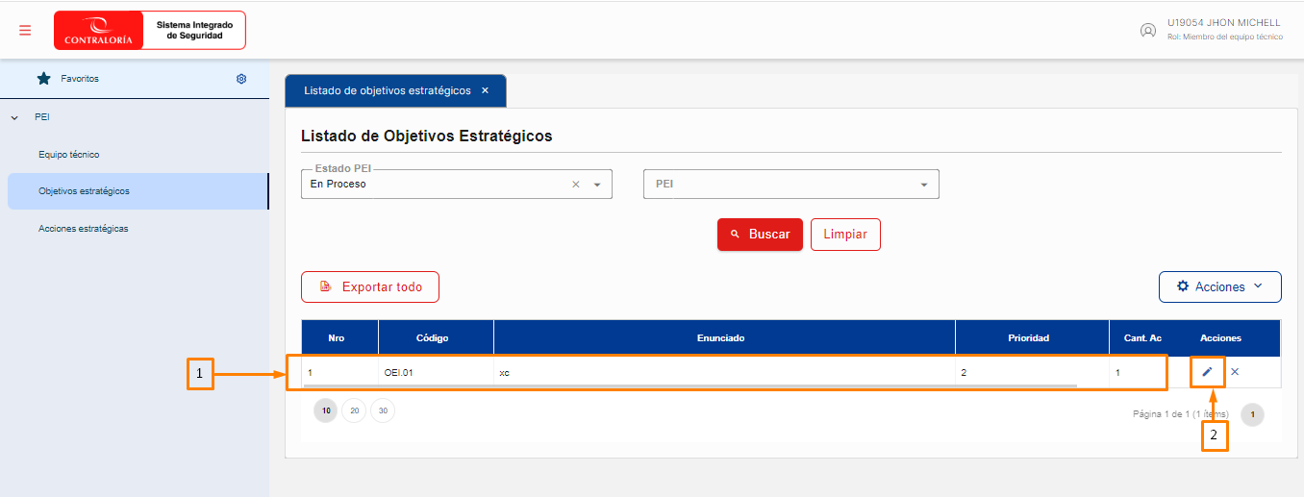

Imagen 17: Editar Objetivos Estratégico

Al seleccionar la opción "Editar", se abrirá un formulario donde podrás realizar las modificaciones necesarias al objetivo estratégico.

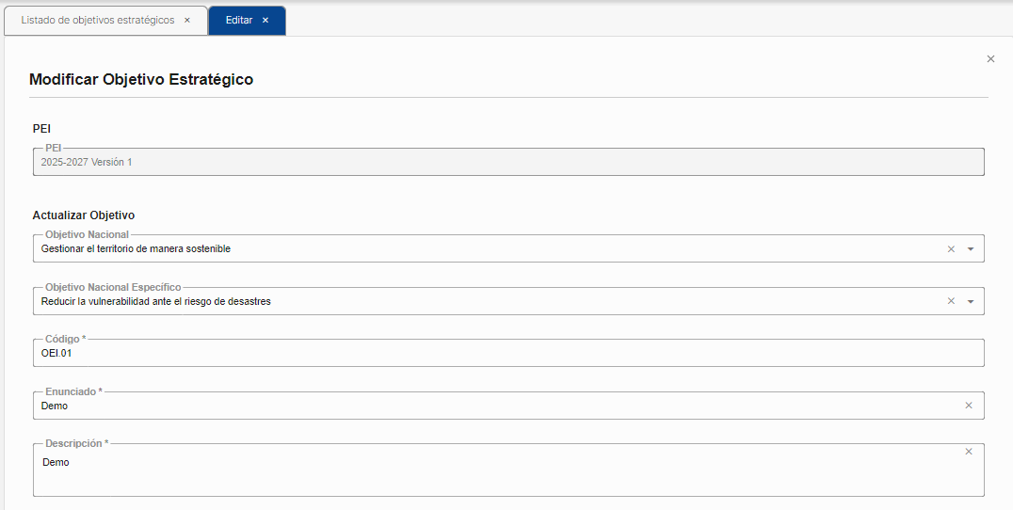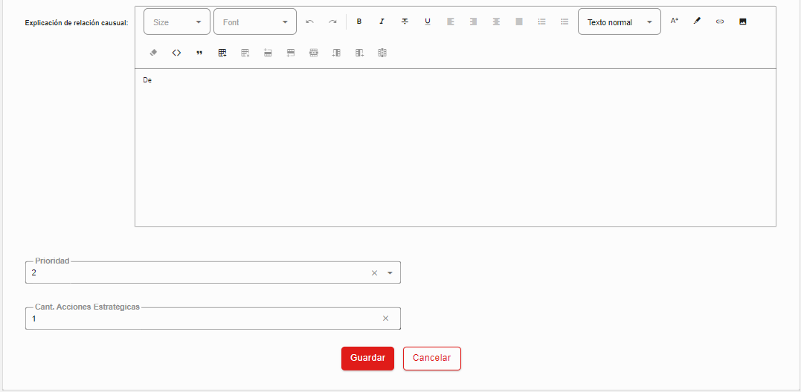

Imagen 18: Formulario Editar Objetivo Estratégico

* Se muestra el PEI (No editable)
* Editar Nuevos objetivos: Podremos seleccionar el objetivo nacional y objetivo nacional específico. Registrar el enunciado, descripción, explicación de la relación causal. Por último, seleccionar la prioridad e ingresar la cantidad de acciones estratégicas.
* Deberá hacer clic en el botón “GUARDAR” para salvar los datos ingresados o “CANCELAR” para cerrar el formulario sin guardar los cambios.

### Eliminar Objetivo Estratégico

La Eliminación de objetivos estratégicos solo es posible si se encuentran en estado "En proceso".

Imagen 19: Sección Búsqueda Objetivos Estratégicos - Eliminar

Para eliminar un registro, primero debes seleccionar un registro en la lista y luego presionar el botón  "Eliminar" ubicado en la columna de acciones.

 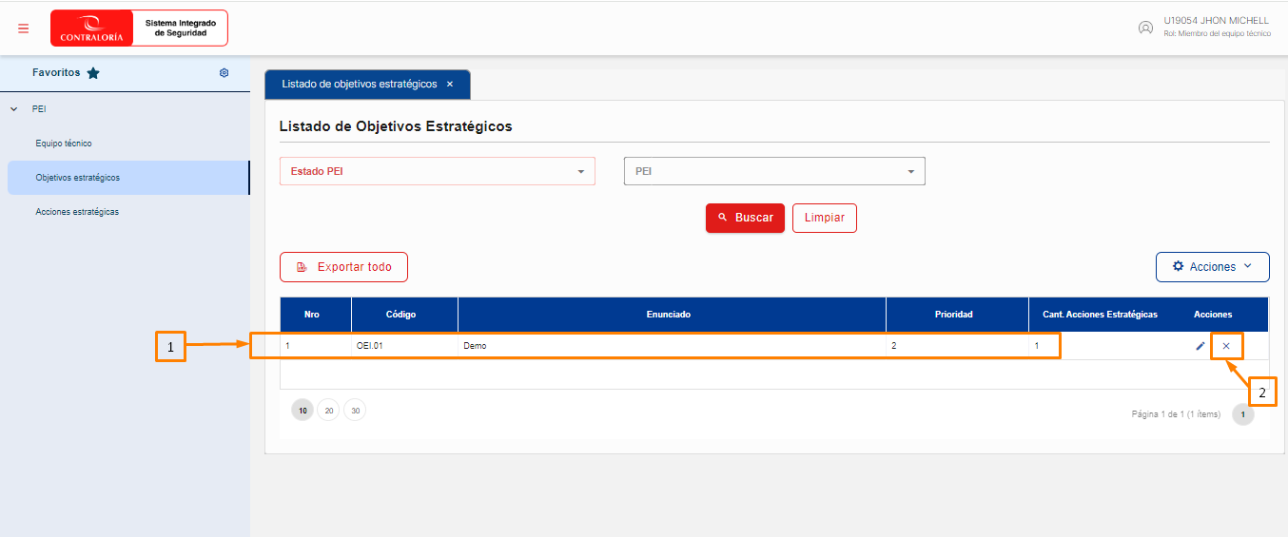

Imagen 20: Sección Búsqueda Objetivos Estratégicos - Botón Eliminar

Nota: *si el objetivo estratégico se encuentra asociado a una o más acciones estratégicas.*

Al seleccionar la opción "Eliminar", se abrirá un modal de confirmación.

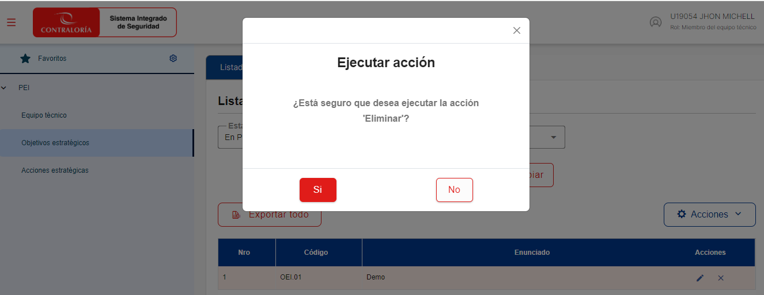

Imagen 21: Eliminar Objetivo Estratégico - Modal de Confirmación

### Acciones Estratégicas:

En el menú del sistema PSC

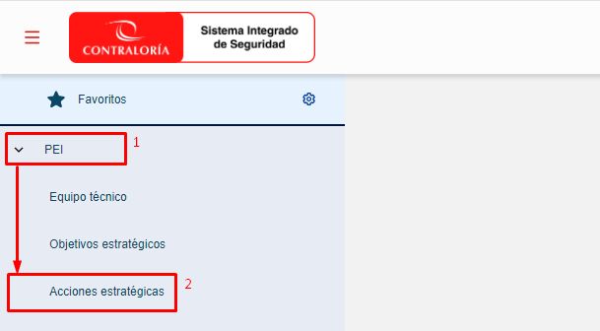

Imagen 22: Acceso a Acciones Estratégicas

1. El usuario deberá seleccionar “PEI”
2. Elegir la opción “Acciones estratégicas”.

Se muestra el formulario “Listado” con el listado de Acciones estratégicas

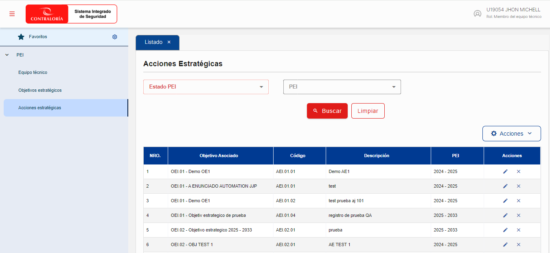

Imagen 23: Formulario listado de acciones estratégicas

**Sección Filtro de Búsqueda:** La búsqueda de acciones estratégicas se realiza seleccionando el estado de PEI y PEI. posteriormente presionando el botón "Buscar". Para eliminar los criterios de búsqueda, se puede utilizar la opción "Limpiar".

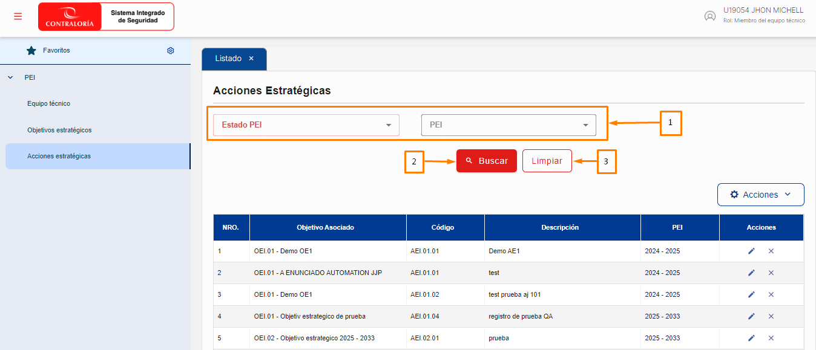

Imagen 24: Sección Búsqueda Acciones Estratégicas

1. Filtros de búsqueda: Se puede filtrar por estado de PEI y por PEI.
2. Buscar : se hace uso para realizar la búsqueda, posterior al ingreso del criterio de búsqueda.
3. Limpiar : Limpia los criterios de búsqueda.

### Crear Nueva Acción Estratégica

Para crear un nuevo objetivo estratégico, hacer clic en “Nuevo” en el desplegable Engranaje único con relleno sólidoAcciones

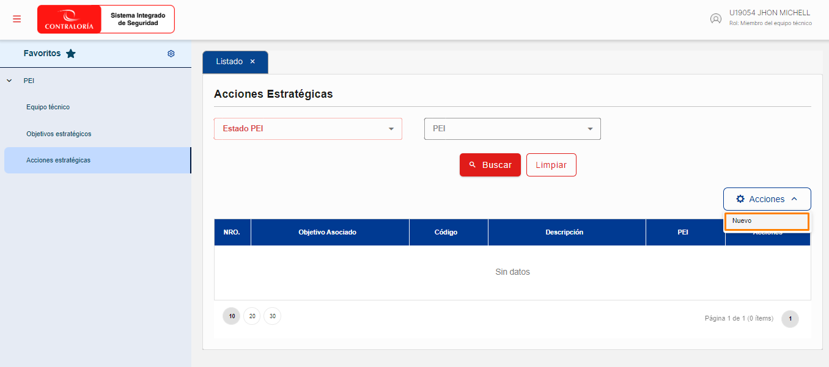

Imagen 25: Nueva Acción Estratégica

Seguidamente se desplegará el formulario “Registro de Acciones Estratégicas”:

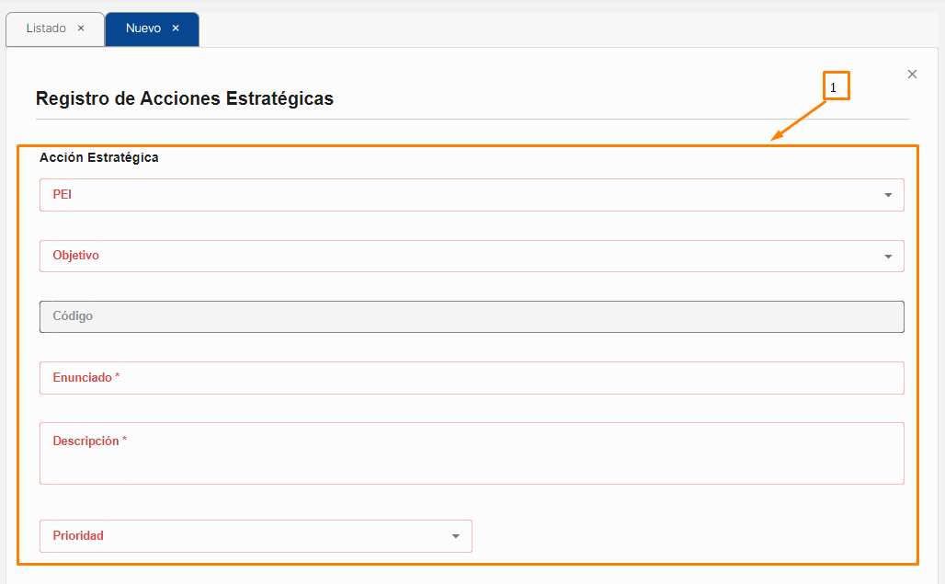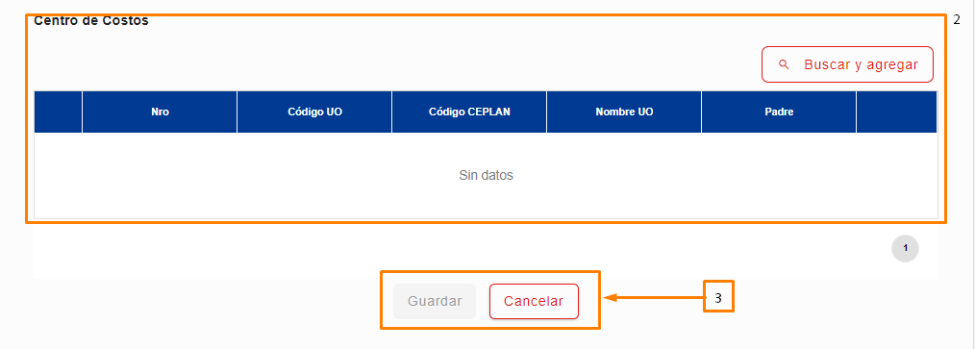

Imagen 26: Formulario Nuevo Registro de Acción Estratégica

1. Campos queridos:

* Seleccionar un registro del desplegable PEI (Requerido)
* Seleccionar un registro del desplegable Objetivos (Requerido). Para que se active el campo primero seleccionar un PEI y los Objetivos se actualizarán de acuerdo al PEI seleccionado.
* El código no se puede editar.
* Registrar enunciado y descripción (requeridos)
* Por último, seleccionar la prioridad (requerido)

1. **Centro de costos:** Se muestra la tabla de centro de costos. Para agregar un centro de costos dar clic en “Buscar y agregar”

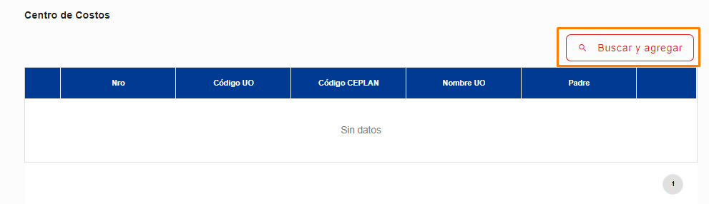

Imagen 27: Buscar Centro de Costos

Se despliega el modal “Listado Centro de Costos AE”, primero se debe seleccionar por lo menos un registro de la lista y dar clic en “Agregar”

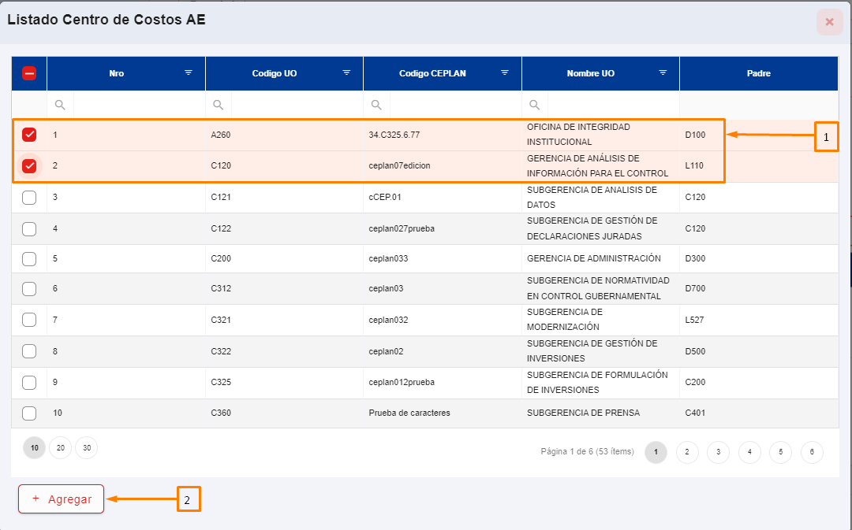

Imagen 28: Acciones Estratégicas/ Selección Centro de Costos

El Centro de costo aparece en la tabla, se visualiza el código UO, código CPLAN, Nombre UO, padre. En la tabla se tiene la opción de eliminar un registro .

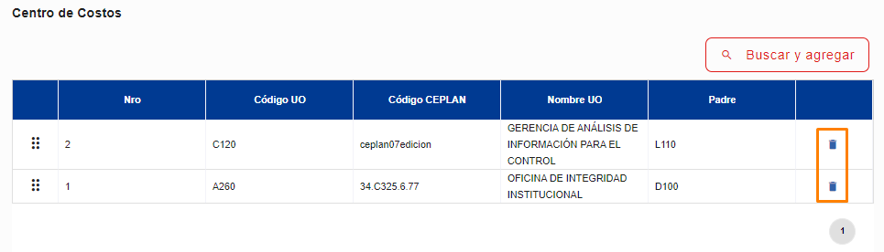

Imagen 29: Acciones Estratégicas/ Selección Centro de Costos - Eliminar

***Importante****: El botón “Agregar” se activará cuando el usuario haya completado todos los campos requeridos. Caso contrario el botón “Agregar” se muestra inactivo.*

1. Al finalizar Deberá hacer clic en el botón “GUARDAR” para salvar los datos ingresados o “CANCELAR” para cerrar el formulario sin guardar los cambios.

### Editar Acción Estratégica

La edición de objetivos estratégicos solo es posible si se encuentran en estado "En proceso".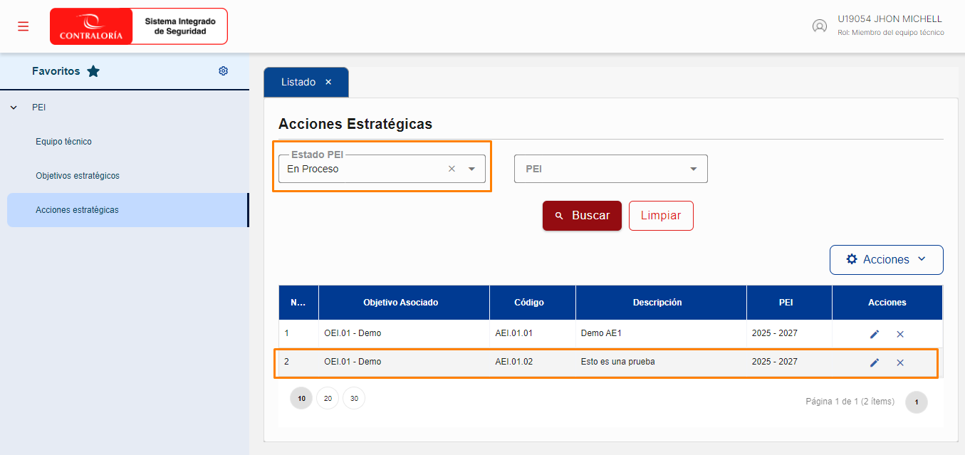

Imagen 30: Editar Acción Estratégica

Para editar un registro, primero debes seleccionar un registro en la lista y luego presionar el botón  "Editar" ubicado en la columna de acciones.

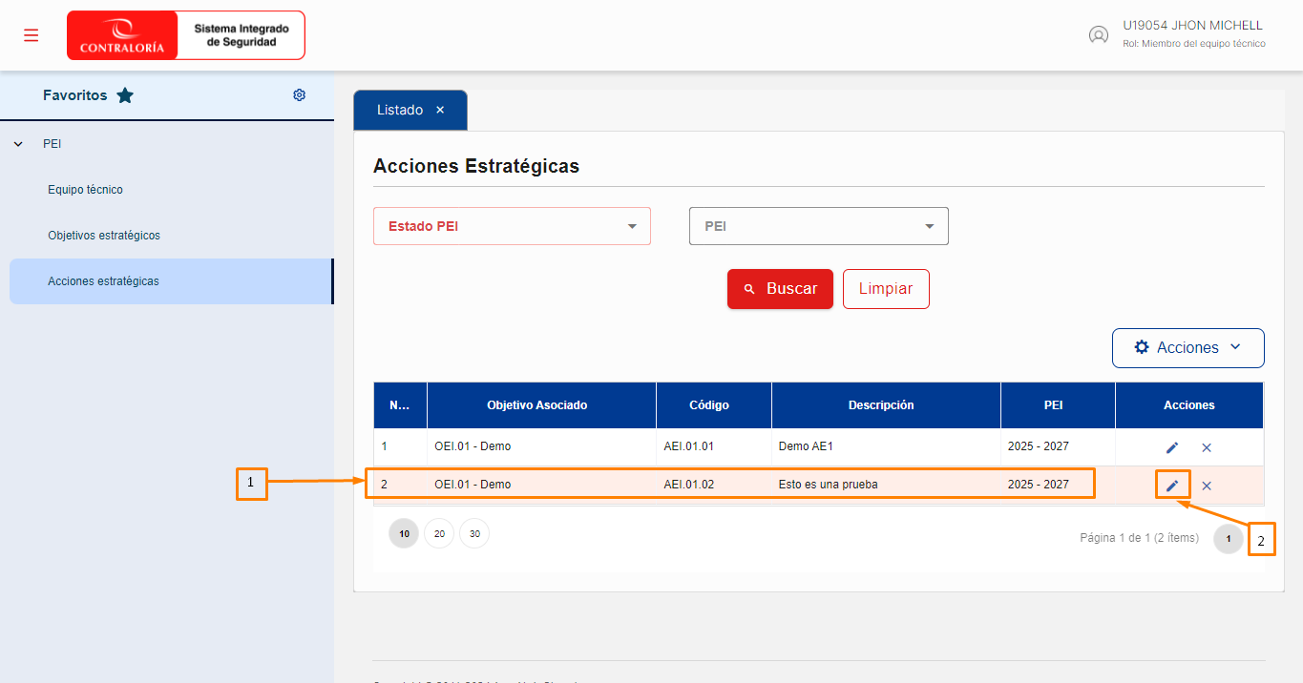

Imagen 31: Acciones Estratégicas - Botón editar

Al seleccionar la opción "Editar", se abrirá un formulario donde podrás realizar las modificaciones necesarias al objetivo estratégico.

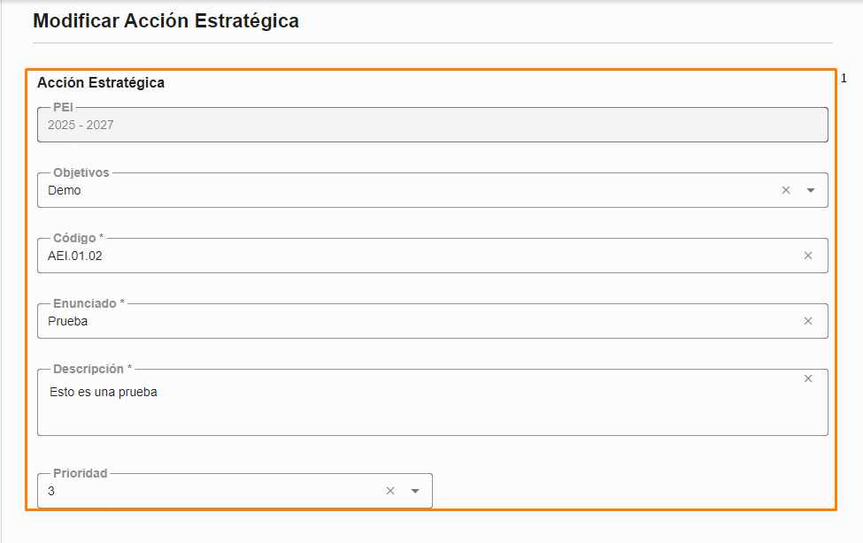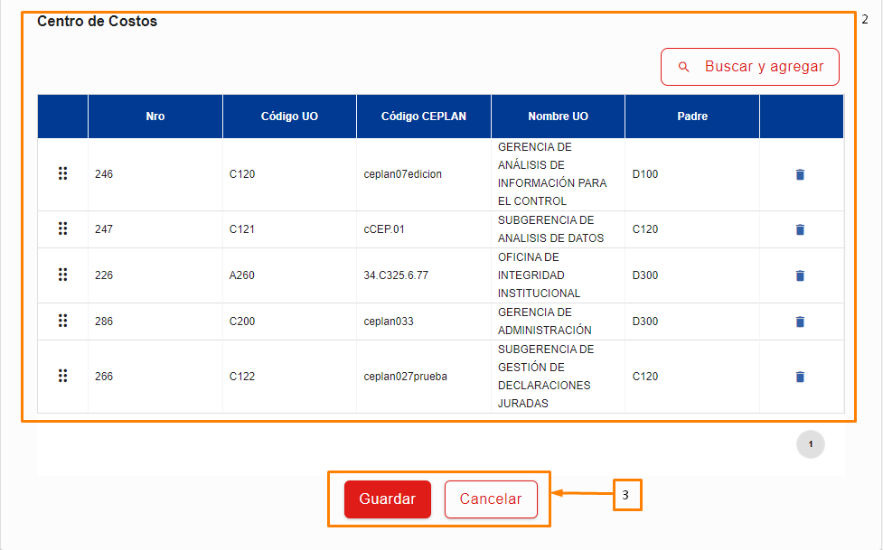

Imagen 32: Formulario Editar Acción Estratégica

1. En el formulario se puede editar el objetivo, el código, el enunciado, descripción y prueba. El usuario no podrá editar el PEI.
2. **Centro de costos:** Se muestra la tabla de centro de costos. Para agregar un centro de costos dar clic en “Buscar y agregar”



Imagen 33: Editar Acción Estratégica/ Buscar Centro de Costos

Se despliega el modal “Listado Centro de Costos AE”, primero se debe seleccionar por lo menos un registro de la lista y dar clic en “Agregar”



Imagen 34: Editar Acción Estratégica/ Agregar Centro de Costos

El Centro de costo aparece en la tabla, se visualiza el código UO, código CPLAN, Nombre UO, padre. En la tabla se tiene la opción de eliminar un registro .



Imagen 35: Editar Acción Estratégica/ Lista centro de costos

***Importante****: El botón “Agregar” se activará cuando el usuario haya completado todos los campos requeridos. Caso contrario el botón “Agregar” se muestra inactivo.*

1. Deberá hacer clic en el botón “GUARDAR” para salvar los datos ingresados o “CANCELAR” para cerrar el formulario sin guardar los cambios.

### Eliminar Acción Estratégica

La Eliminación de Acciones estratégicas solo es posible si se encuentran en estado "En proceso". 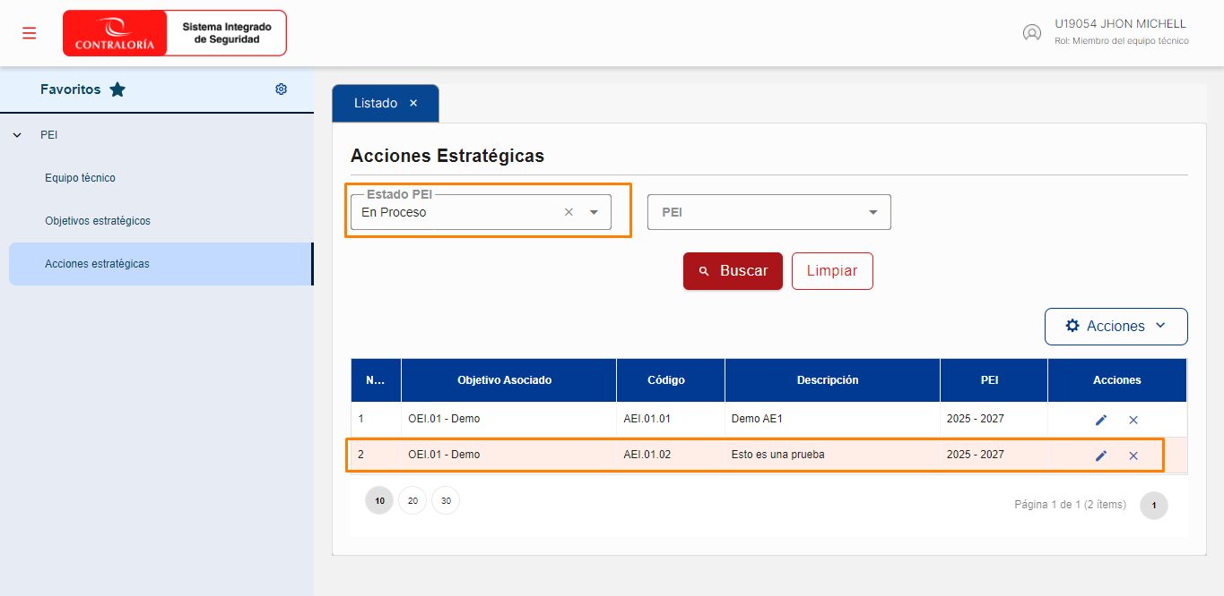

Imagen 36: Eliminar Acción Estratégica

Para eliminar un registro, primero debes seleccionar un registro en la lista y luego presionar el botón  "Eliminar" ubicado en la columna de acciones.

 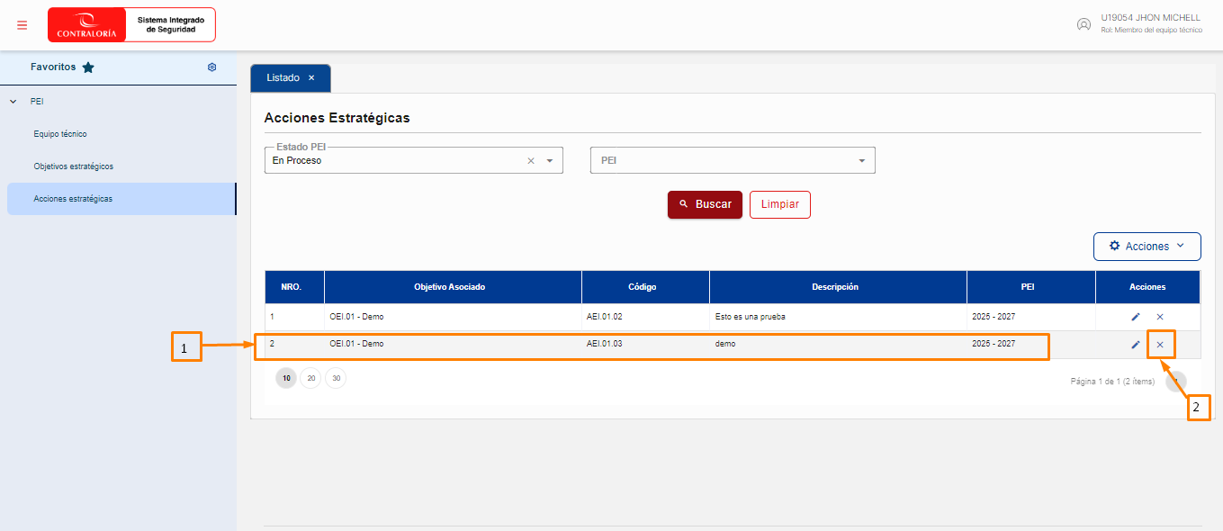

Imagen 37: Eliminar Acción Estratégica / Botón Eliminar

Al seleccionar la opción "Eliminar", se abrirá un modal de confirmación.

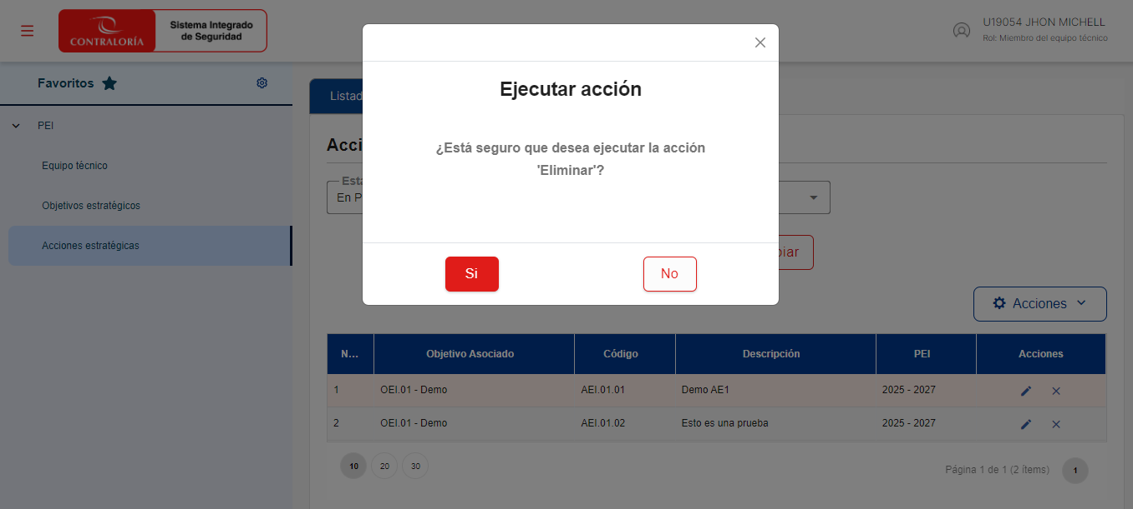

Imagen 38: Eliminar Acción Estratégica / Modal de Confirmación

# DIAGRAMA DFD NIVEL USUARIO

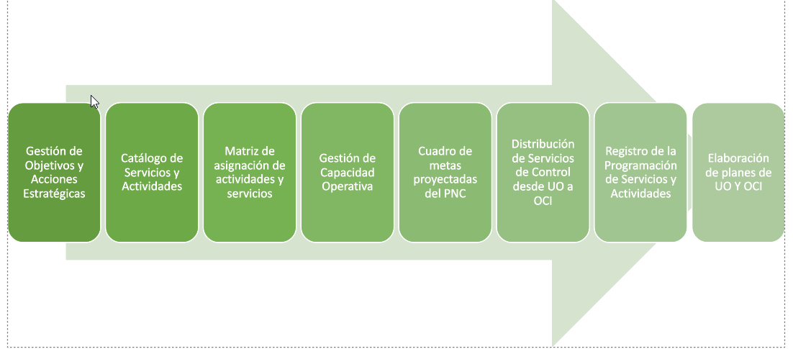

# CONSIDERACIONES

* De preferencia emplear el navegador Google Chrome.

# ANEXOS

* No aplica.